Witam kochane Dzieci i Rodziców!!!
Przed Wami ostatni tydzień nauki. Miejmy nadzieję, że zobaczymy się po Wakacjach. Bardzo tęsknimy za Wami.
Proponuję tematykę tygodnia: „Pożegnania nadszedł czas”.

1. Poniedziałek.
Posłuchaj wiersza pt.: „Czemu?” P. Beręsewicza.
Czemu styczeń nosi ciepłe skarpety?
Bo mu nogi marzną tak, że o rety!
Czemu luty taki blady, skąd smutki?
Bo się martwi, że jest taki króciutki.
Czemu marzec tak się złości i burzy?
Bo za wolno wraca wiosna z podróży.
Czemu kwiecień taki strój ma pstrokaty?
Bo gdzie spojrzy, wszędzie kwiaty i kwiaty.
Czemu maj jest zielony i świeży?
Coś się mamom na Dzień Matki należy.
Czemu czerwiec w krótkich spodniach już gania?
Bo to lato, czas na letnie ubrania.
Czemu lipiec taki dziwnie wesoły?
Cóż, wygląda, że nie tęskni do szkoły.
Czemu sierpień tak się śmiesznie nazywa?
Kiedyś z sierpem chodził rolnik na żniwa.
Czemu wrzesień wciąż się włóczy po lesie?
Szuka grzybów, może nam też przyniesie.
A październik? Czemu drzewa rumieni?
Bo w kolorach jest do twarzy jesieni.
A listopad? Czemu smutny i bury?
Bo mu liście z drzew zdmuchują wichury.
Czemu grudzień w biały puch się owinął?
Bo mu cieplej pod śniegową pierzyną.
Czemu na tym w wierszu kończą się słowa?
Bo tu rok się zaczyna od nowa.
Odpowiedz na pytania:
- Jakie miesiące występowały w wierszu?
- Wymień po kolei miesiące.
- Jak możemy jednym słowem nazwać wszystkie miesiące?
- Jakie miesiące wchodzą w skład lata?
Oto mała podpowiedź.

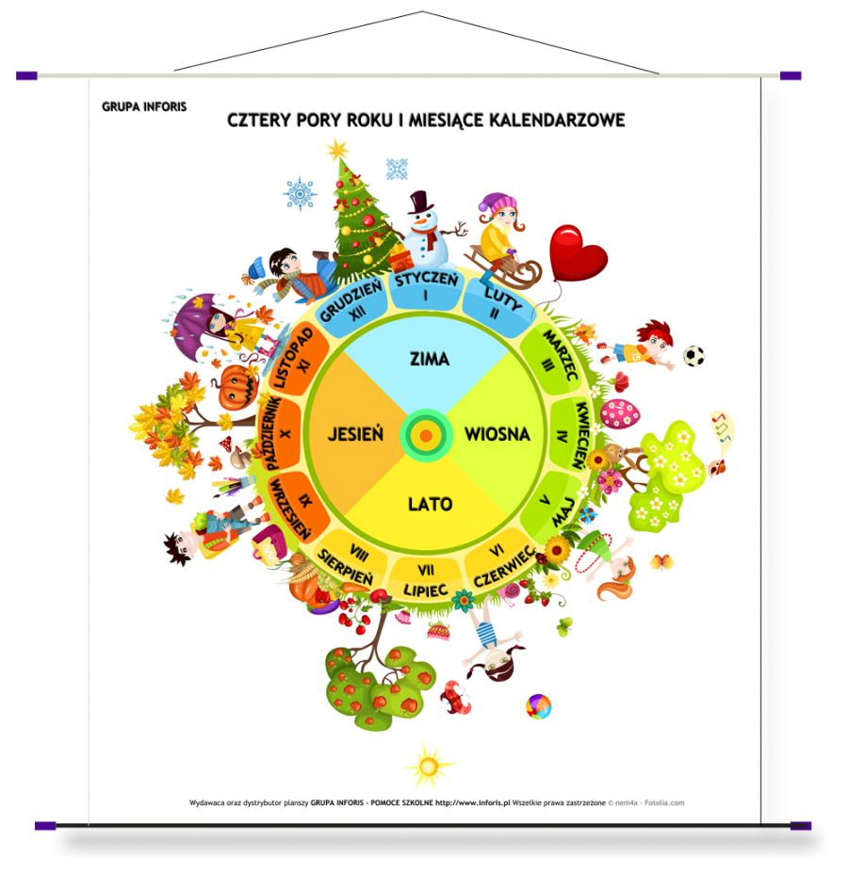
Zabawa utrwalająca pory roku :
https://www.matzoo.pl/zerowka/pory-roku_48_332

A teraz propozycja pracy plastycznej pt.: „Piaskowe czary-mary”
Przygotuj karton, narysuj mazakami ramkę wokół niego. W środku narysuj kredkami dowolny obrazek o tematyce związanej z latem. Posmaruj klejem ramkę obrazka i obsyp ją dokładnie piaskiem, następnie strząśnij jego nadmiar.

Uzupełnij karty pracy - str.70-71 (pomarańczowa książka).
2. Wtorek - troszkę się poruszamy.
• Zabawa orientacyjno-porządkowa - Spacer do lasu.
Dziecko biega swobodnie w różnych kierunkach. Na zawołanie rodzica „Stój” – zatrzymuje się i chowają pod stołem. Zabawę powtarzamy kilka razy.
• Ćwiczenia z elementem równowagi .
Dziecko spaceruje swobodnie z maskotką na głowie, a następnie kładzie maskotkę przed sobą i stara się chwycić go palcami nóg i utrzymać przez chwilę. Ćwiczenia powtarzamy kilka razy.
• Zabawa ruchowa z elementem czworakowania – „Na plaży”.
Dziecko chodzi na czworakach dookoła swojej maskotki, naśladując szukanie na plaży muszli i bursztynów. Co jakiś czas klęka wyciąga ręce, otwiera dłonie i pokazuje, co znalazło.
• Zabawa ruchowa ożywiająca – „Chronimy się przed słońcem”.
Dziecko maszeruje po obwodzie koła, macha maskotką przed sobą, po czym odkładają je na wyznaczone miejsce.
A teraz trochę matematyki.
Potrzebne będą: patyczki kolorowe bądź kredki.
- Olek poszedł z mamą na targ i kupił trzy koszyczki czereśni i dwa koszyczki truskawek.
Rodzic pyta : Ile koszyczków owoców kupili?
Mama miała 6 jabłek. 4 jabłka zjadła Ada.
Rodzic pyta: Ile jabłek zostało mamie?
Tata kupił 5 gruszek i 5 bananów?
Rodzic pyta: Ile owoców kupił tata?
3. W środę trochę pośpiewamy.
Wysłuchaj piosenki .
https://www.youtube.com/watch?v=6OADiBqDusA
Odpowiedź na pytania :
Czy piosenka jest wesoła czy smutna?
Z ilu zwrotek się składa?
Spróbuj nauczyć się zwrotki bądź refrenu.

Propozycja na pracę plastyczną pt.: „Moje wakacje” - dowolną techniką.
Oto kilka przykładów.
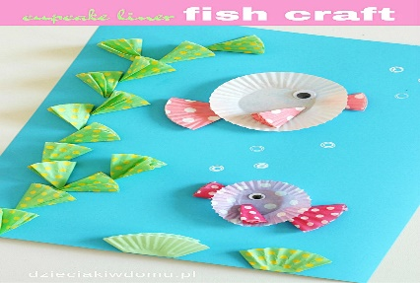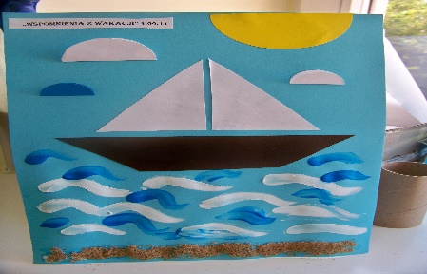
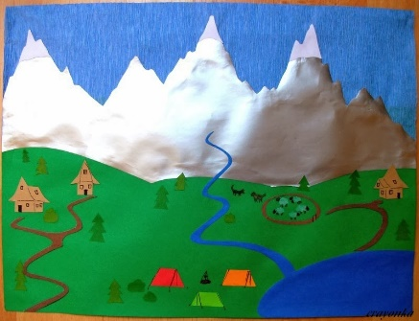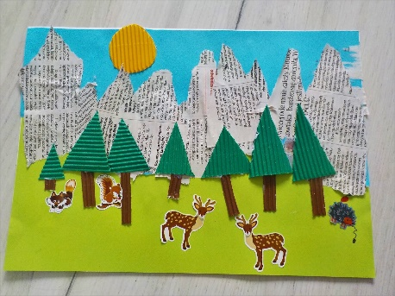

4. Czwartek - posłuchaj wiersza pt.: „Co robią latem dni tygodnia?” G. Lech

- Co wy na to, że już lato?-
Tydzień swoje dni zapytał.
Poniedziałek zsiadł z roweru.
- Radość dla kolarzy wielu!
Wtorek książkę czytał właśnie.
Mruknął tylko: - Lubię baśnie!
Latawca puszczała środa,
Bo piękna była pogoda.
Czwartek rzekł: - Ja wciąż maluję,
Jak się świetnie w lesie czuję.
Piątek tylko machnął ręką:
- Chciałbym zagrać, lecz nieprędko
Znajdę gracza w tym upale.
Szachów nie otwieram wcale.
- A Sobota? – Cóż mam rzec.
Niosę piłkę, dziś gram mecz.
- Czy Niedziela coś dopowie?
Nie dopowie, bo jest w kinie
Na animowanym filmie.
A czy film ten był o lecie,
W poniedziałek się dowiecie

Odpowiedz na pytania:
- O co zapytał swoje dni Tydzień?
- Co zrobił i odpowiedział poniedziałek?
- Co zrobiły i odpowiedziały kolejne dni?
- Co Ty najbardziej lubisz robić latem?
- Ile dni wchodzi w skład tygodnia?
- Wymień wszystkie dni zaczynając od poniedziałku.
Uzupełnij kartę pracy - str. 73 (pomarańczowa książka).
A teraz trochę gimnastyki.
https://www.youtube.com/watch?v=FacAJxiIzh4
5. Piątek – matematyka.
https://learningapps.org/7414894
https://learningapps.org/5336128
A teraz pośpiewamy piosenkę z środy.
https://www.youtube.com/watch?v=6OADiBqDusA

Uzupełnij karty pracy – str. od 72 do 76 (pomarańczowa książka).

Życzę miłej zabawy i jak zwykle czekam na Wasze prace!!!

